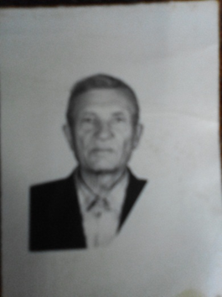
Мл. сержант
Тютюгин Петр Ильич, 1927 г.р.,
медали «За победу над Германией», «За победу над
Японией», «30 лет Советской Армии и флота».

